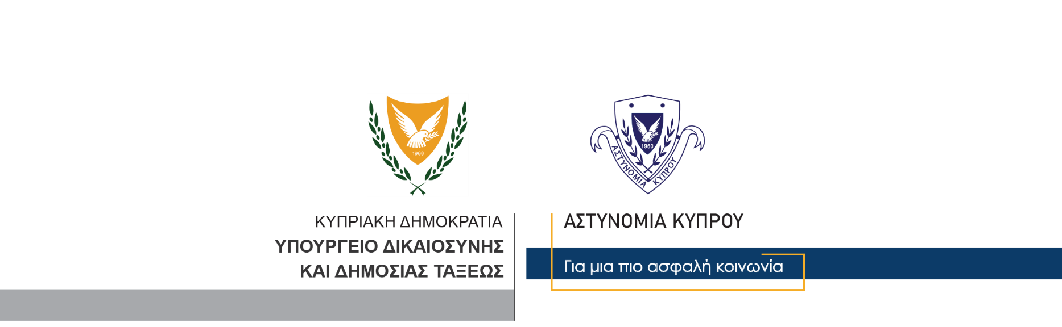

Υποδιεύθυνση Επικοινωνίας
Δημοσίων Σχέσεων & Κοινωνικής Ευθύνης

30 Σεπτεμβρίου, 2024

Αστυνομική Ανακοίνωση 1

Διορίστηκαν από τον Πρόεδρο της Κυπριακής Δημοκρατίας και αναλαμβάνουν καθήκοντα ο νέος Αρχηγός Αστυνομίας κ. Θεμιστός Αρναούτης και ο νέος Υπαρχηγός Αστυνομίας κ. Πανίκος Σταύρου

Τελετή ανάληψης καθηκόντων
Πραγματοποιήθηκε στις 4 το απόγευμα σήμερα στο Προεδρικό Μέγαρο, στην παρουσία του Προέδρου της Κυπριακής Δημοκρατίας, κ. Νίκου Χριστοδουλίδη, η τελετή διαβεβαίωσης του νέου Αρχηγού Αστυνομίας, κ. Θεμιστού Αρναούτη και του νέου Υπαρχηγού Αστυνομίας, κ. Πανίκου Σταύρου.
Ο κ. Θεμιστός Αρναούτης διορίστηκε στη θέση του Αρχηγού Αστυνομίας, μετά από 34 χρόνια ενεργούς δράσης και προσφοράς στο Σώμα, έχοντας από τον Ιανουάριο του 2023, υπηρετήσει στη θέση του Βοηθού Αρχηγού Αστυνομίας, ως Βοηθός Αρχηγός Τοπικής Αστυνόμευσης και Επιχειρησιακής Υποστήριξης.
Ο κ. Πανίκος Σταύρου διορίστηκε στη θέση του Υπαρχηγού Αστυνομίας, μετά από 35 χρόνια ενεργούς δράσης και προσφοράς στο Σώμα, έχοντας από τον Μάρτιο του 2023, υπηρετήσει στη θέση του Διοικητή της Μονάδας Προεδρικής Φρουράς και από τον Ιούνιο του 2023, υπηρετήσει ως Υποδιοικητής στην Κεντρική Υπηρεσία Πληροφοριών (ΚΥΠ).
Μιλώντας κατά τη διάρκεια της τελετής ο Πρόεδρος της Δημοκρατίας εξέφρασε τα συγχαρητήρια του προς τον νέο Αρχηγό Αστυνομίας και τον νέο Υπαρχηγό Αστυνομίας, για την ανάληψη των καθηκόντων τους.
«Η κυπριακή κοινωνία δικαιολογημένα απαιτεί από εμάς να ενισχυθεί το αίσθημα ασφάλειάς της», σημείωσε ο Πρόεδρος της Δημοκρατίας, απευθυνόμενος προς τον νέο Αρχηγό Αστυνομίας και τον νέο Υπαρχηγό Αστυνομίας, καλώντας τους να εργαστούν, «για να ενισχυθεί το αίσθημα ασφάλειας της κοινωνίας», όπως ανάφερε.
«Η Αστυνομία μας διαθέτει πολύ αξιόλογα στελέχη, τα οποία σας καλώ να αξιοποιήσετε στη βάση αποκλειστικά και μόνο των ικανοτήτων τους», είπε αναφερόμενος στην Αστυνομία και τα μέλη της, ο Πρόεδρος της Δημοκρατίας, που συνέχισε τονίζοντας πως, «Οποιαδήποτε τυχόν φαινόμενα διαφθοράς θα πρέπει να αντιμετωπίζονται αμέσως, να μην πλήττεται το όνομα της Αστυνομίας.»
«Τόσο εγώ όσο και ο Υπουργός Δικαιοσύνης και το σύνολο του Υπουργικού Συμβουλίου θα είμαστε στο πλευρό σας, για να ανταποκριθούμε σε όλα αυτά που αναμένει η κοινωνία από εμάς», διαβεβαίωσε ο Πρόεδρος της Δημοκρατίας.
Από πλευράς του ο νέος Αρχηγός Αστυνομίας, εξέφρασε θερμές ευχαριστίες προς τον Πρόεδρο της Δημοκρατίας για την ιδιαίτερη τιμή του διορισμού του στο αξίωμα του Αρχηγού Αστυνομίας, σημειώνοντας ότι «Η αναδιοργάνωση της Αστυνομίας είναι μια συλλογική δουλειά και είναι αναγκαίο όπως η Ηγεσία και τα Μέλη της Αστυνομίας έχουμε ενδιαφέρον, επικοινωνία και εμπιστοσύνη μεταξύ μας, έτσι ώστε να βελτιώσουμε και να εκσυγχρονίσουμε την Αστυνομία Κύπρου.»
«Αυτό το εγχείρημα δεν θα είναι εύκολο, όμως, μπορούμε να τα καταφέρουμε με τη στήριξη και τη συνεργασία της Κυβέρνησης, των Πολιτικών Κομμάτων, των Πολιτών και κυρίως των Μελών μας», είπε ο κ. Θεμιστός Αρναούτης.
«Μαζί με τον Υπαρχηγό της Αστυνομίας, την υπόλοιπη Ηγεσία και όλα τα Μέλη μας, θα εργαστούμε σκληρά για να πετύχουμε το στόχο μας για μια καλύτερη Αστυνομία Κύπρου!», διαβεβαίωσε ο νέος Αρχηγός Αστυνομίας.
Επίσης, ο νέος Υπαρχηγός Αστυνομίας, εξέφρασε τις θερμές του ευχαριστίες προς τον Πρόεδρο της Δημοκρατίας για την επιλογή του στο αξίωμα του Υπαρχηγού Αστυνομίας και έδωσε υπόσχεση ότι θα αναλώσει το άπαν των δυνάμεων του για να επιτελέσει τα νέα του καθήκοντα με σκοπό την ανύψωση του ηθικού των μελών της Αστυνομίας και το αίσθημα ασφάλειας των πολιτών.

Κλάδος Επικοινωνίας

